|  |  |  |
| --- | --- | --- |
|  | STMIK WIDYA CIPTA DHARMA SAMARINDA | **S1 - TEKNIK INFORMATIKA** |
| PRAKTIKUM  PEMROGRAMAN WEB | **TIPE DATA** | LabSheet 01 |
| SEMESTER 4 | Dosen :   1. PITRASACHA ADYTIA, S.T., M.T. 2. WAHYUNI, S.KOM, M.KOM |

# Tujuan

1. Mahasiswa dapat menggunakan tipe data pada PHP.

# File PHP

# File kode program PHP diakhiri dengan extention .php.

# Di awal kode program PHP, wajib menambahkan <?php. Dan diakhir kode program php perlu ditambahkan ?> (tapi tidak wajib)

# Nama file PHP tidak ada aturan, jadi kita bisa membuat file PHP seperti membuat file lain biasanya. Namun agar mempermudah saat menjalankan file PHP, direkomendasikan tidak menggunakan spasi.

# Untuk menampilkan tulisan di PHP, kita bisa menggunakan perintah echo.

# Tipe Data Number

# Di PHP terdapat 2 jenis tipe data number:

# (int) Bilangan bulat decimal (base 10), hexadecimal (base 16), octa (base 8), binary (base 2) dan

# (float) Bilangan pecahan

# Di PHP kita bisa menambahkan _ (garis bawah) di angka, ini hanya untuk agar mudah dibaca, saat dijalankan, _ (garis bawah) tersebut akan di ignore

# Untuk angka negatif, kita bisa menggunakan tanda - (minus) di depan angka.

# 

# Gambar 1. Contoh penggunaan tipe data number integer

# 

# Gambar 2. Contoh penggunaan tipe data number float

# Tipe Data Boolean

# Tipe data boolean adalah tipe data paling sederhana di PHP. Tipe data boolean adalah tipe data dengan nilai kebenaran (benar atau salah). Nilai benar direpresentasikan dengan true (case insensitive). Nilai salah direpresentasikan dengan false (case insensitive).

# 

# Gambar 3. Contoh penggunaan tipe data boolean

# Tipe Data String

# Tipe data string adalah tipe data representasi dari teks. String bisa mengandung kosong atau banyak karakter. Macam-macam tipe data string:

# Single Quote

# 

# Gambar 4. Contoh single quote

# Double Quote

# 

# Gambar 5. Contoh Double Quote

# Multiline String

# Heredoc

# 

# Gambar 6. Contoh penggunaan Heredoc

# Nowdoc

# 

# Gambar 7. Contoh Penggunaan Nowdoc

# Tipe Data Array

# Array adalah tipe data yang berisikan kosong atau banyak data. Array di PHP bisa berisikan data dengan jenis berbeda-beda. Array di PHP memiliki panjang dinamis, artinya kita bisa menambah data ke Array sebanyak-banyaknya, tidak dibatasi kapasitasnya.

# 

# Gambar 8. Contoh penggunaan array sederhana

# 

# Gambar 9. Contoh penggunaan operasi array

# Tugas Praktikum

# Petunjuk :

1. Modul 1 berisi topik TIPE DATA. Yaitu tipe data string, tipe data number dan tipe data array.
2. Buatlah Folder modul-1 di dalam folder htdocs xampp. Kemudian isikan dengan file-file yang akan dibuat pada modul 1 di bawah ini.
3. Isilah pertanyaan di setiap poin langsung ms word yang dibagikan, kemudian kumpulkan word nya ke asisten lab. Jangan lupa memberikan nim dan nama
4. Modul ini berisi 10 pertanyaan. Masing masing pertanyaan bernilai 10 poin. Jika Benar semua bernilai 10.

Nim : 2243912

Nama : Noor Rizki Ramadhan

Kelas : TI-PA

1. Tugas 1 : Tipe Data String

Buatlah file string.php, dan berisi script php dibawah ini :

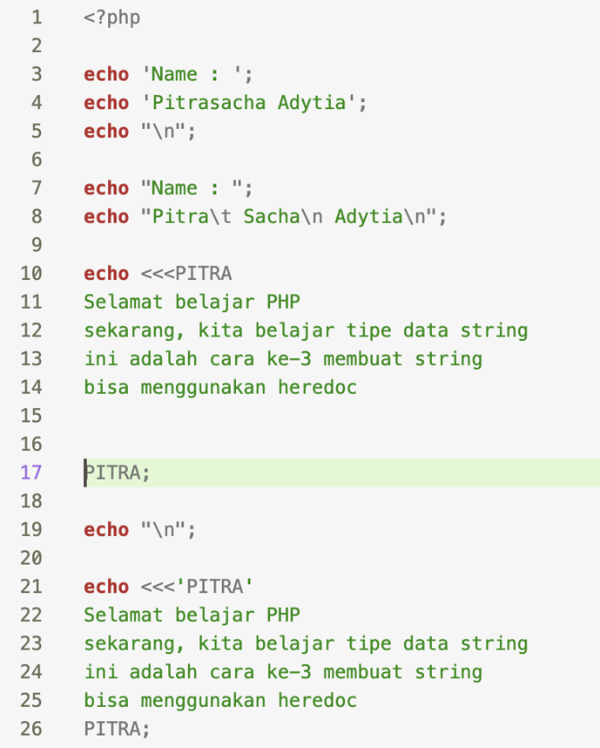

# Bukalah file php menggunakan browser <http://localhost/modul-1/string.php>. Screenshoot tampilan dari sintaks di atas.

# 

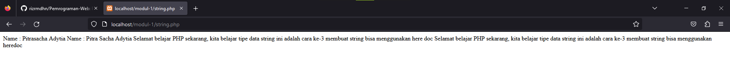

# 

1. Cobalah eksekusi string.php menggunakan php command line. Bukalah command line dan ketikkan php string.php **, apakah hasilnya sama dengan ketika di buka dari browser ? jika berbeda knapa bisa berbeda ?**

Berbeda karena yang muncul di browser itu adalah output dari perintah php yang di render ke browser menjadi teks biasa.

Sedangkan di command line adalah hasil dari output.

1. Apa nama fitur di php sehingga bisa menampilkan multi line sperti pada baris 10 – 17 script di atas ?

Heredoc

1. Line 10-17 dengan line 21-28 sama sama menampilkan multiline. Apa yang membedakan ?

Yang membedakan adalah pada line 21-28 menggunakan fitur Nowdoc yang dimana dia tidak bisa melakukan parsing seperti jika ada spasi tambahan maka dia tidak akan terbaca

1. Tugas 2 Tipe Data Number

Buatlah file dengan nama number.php kemudian isikan file sebagai berikut :

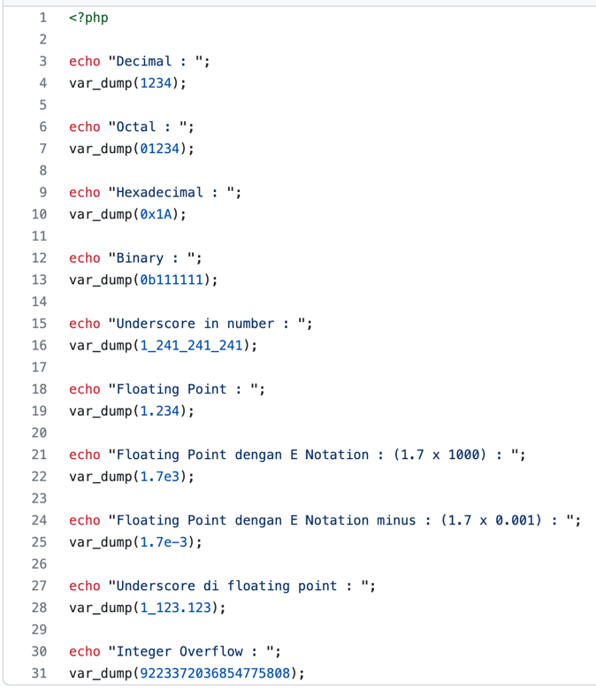

* 1. Screenshoot kan hasil dari script di atas !

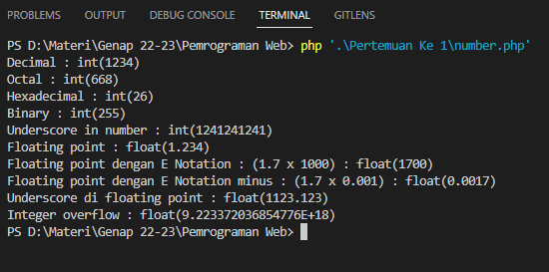

* 1. Apa fungsi underscore pada variabel number

**Agar mudah dibaca.**

* 1. Apa fungsi dari notasi E

**Berfungsi menambah angka 0 misalnya e3 maka ada 000.**

* 1. Perhatikan hasil dari baris 31 (integer overflow) apa tipe data ouput nya ? mengapa bisa berbeda dengan yang seharusnya integer ?

**Tipe data outputnya adalah float. Karena telah melewati batas maksimal angka integer**

1. Tugas 3 : Tipe Data Array. Buatlah file array.php , yang berisi sintaks :

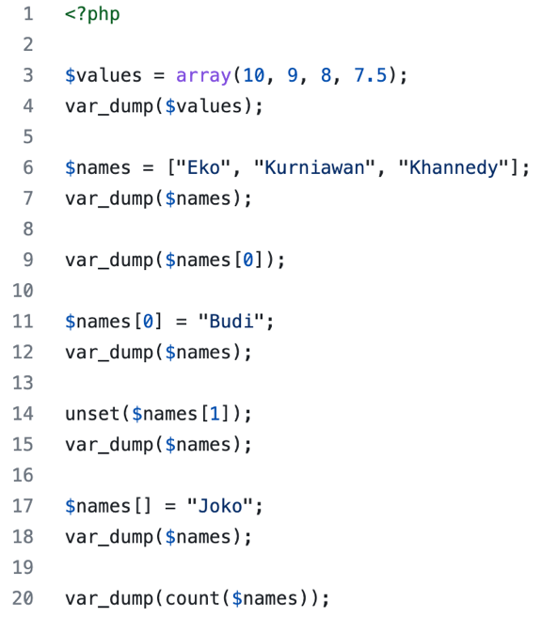

* 1. Apa hasil dari sintaks di atas (screenshoot) ?

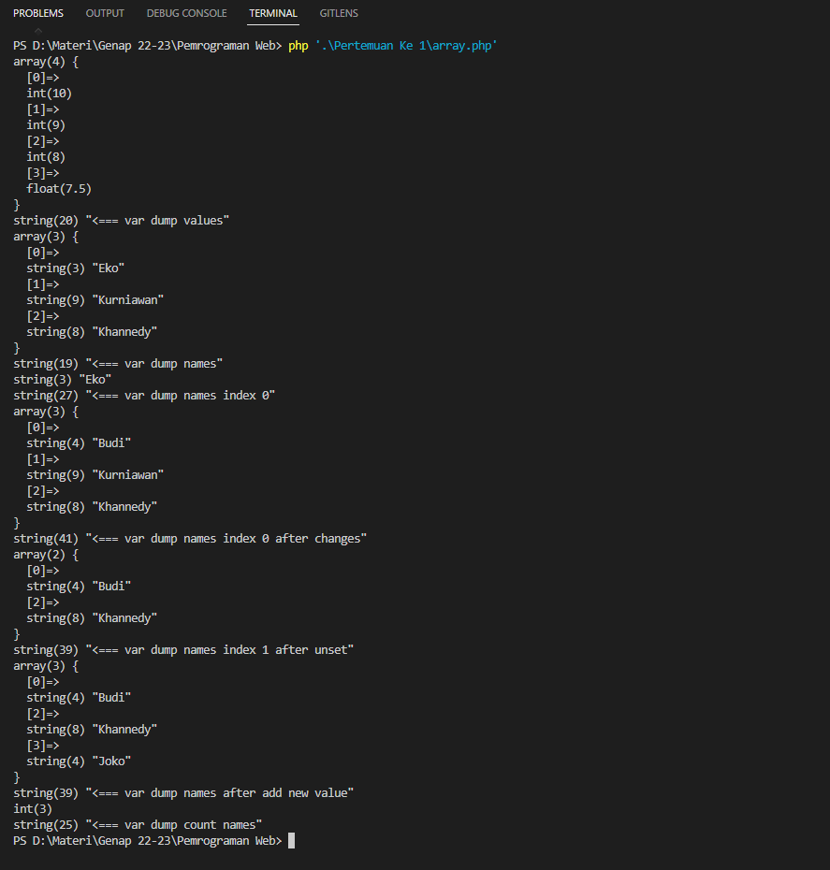

* 1. Buatlah sintaks php tipe data array sehingga ouputnya adalah spt di bawah ini :

